Лекция 2

Предел функции

1. Предел функции в точке и бесконечности

Пусть функция *f*(*х*) определена в некоторой окрестности точки

*х* = *а* (т.е. в самой точке *х* = *а* функция может быть и не определена).

Число *А* называется **пределом** функции *f*(*х*)при *х*→*а*, если для любого бесконечно малого числа ε > 0 существует такое число σ > 0, что для всех *х* таких, что , верно неравенство , при этом пишут:

(рис. 1).

Если  *f*(*х*) → *A*1 при *х* → *а* только при *x* < *a*, то  – называется предело**м** функции *f*(*х*) в точке *х* = *а* **слева**.

Если *f*(*х*)→ *A*2 при *х* → *а* только при *x* > *a*, то  называется пределом функции *f*(*х*)в точке *х* = *а* **справа** (рис. 2).

Приведенное выше определение относится к случаю, когда функция *f*(*х*) не определена в самой точке *х* = *а*, но определена в некоторой сколь угодно малой окрестности этой точки. Пределы справа и слева называются односторонними пределами функции в точке.

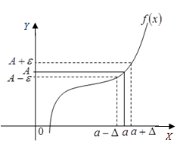

Рис. 1

Число *А* называется пределом функции *f*(*х*)при *х*→∞, если для любого числа ε > 0 существует такое число *М* > 0, что для всех *х*, ⎪*х*⎪>*M* выполняется неравенство: .

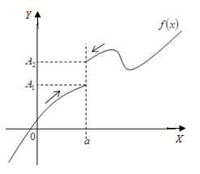

Рис. 2

При этом предполагается, что функция *f*(*х*)определена в окрестности бесконечности и записывают: .

Графически эти пределы можно представить на рис. 3.Аналогично можно определить пределы  для любого *х* > *M* и  для любого *х* < *M*.

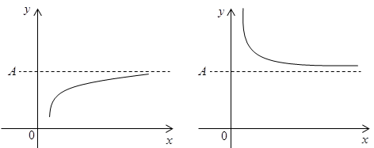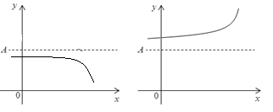

Рис. 3

2. Основные теоремы о пределах

**Теорема 1**. , где .

Следующие теоремы справедливы при предположении, что функции *f*(*x*) и *g*(*x*) имеют конечные пределы при *х*→*а*.

**Теорема 2**. .

**Теорема 3**. .

Следствие. .

**Теорема 4**. , при .

**Теорема 5**. Если *f*(*x*) *> 0* вблизи точки *х = а* и *,*

то *А > 0.* Аналогично определяется знак предела при *f*(*x*) < 0, *f*(*x*) ≥ 0, *f*(*x*) ≤ 0.

**Теорема 6**. Если ** вблизи точки **

и *,* то и *.*

Функция *f*(*x*)называется ограниченнойвблизи точки **, если существует такое число *М* > 0, что ⎪*f*(*x*)⎪< *M* вблизи точки **.

**Теорема 7**. Если функция *f*(*x*)имеет конечный предел при *х→а,* то она ограничена вблизи точки *.*

Функция *f*(*x*), определенная в окрестности некоторой точки , называется непрерывной в точке , если предел функции в точке и ее значение в этой точке равны, то есть

.

При вычислении предела необходимо использовать это определение, подставив $x=x_{0}$ в функцию предела.

Пример. Вычислить предел $\lim_{x→2}{\frac{x^{2}+5}{x-3}.}$

Подставим в выражение $x=2$, получим $\lim_{x→2}{\frac{x^{2}+5}{x-3}=\frac{4+5}{2-3}=\frac{9}{-1}=-9.}$

Если при подстановке $x=x_{0}$ получаются неопределенности, то вычислить предел обычной подстановкой нельзя. От этих неопределенностей необходимо избавиться. Неопределенностями называются значения вида: $\frac{0}{0}, \frac{∞}{∞}, ∞-∞, 0∙∞, 1^{∞}, 0^{0}.$

Пример. Найти предел .

Для нахождения этого предела разложим на множители числитель и знаменатель данной дроби.

*x2 –* 6*x +* 8 *=* 0*; x2 –* 8*x +* 12 *=* 0*;*

*D =* 36 *–* 32 *=* 4*; D =* 64 *–* 48 *=* 16*;*

*x*1 *= (*6 *+* 2*)/*2 *=* 4*; x*1 *= (*8 *+* 4*)/*2 *=* 6*;*

*x*2 *= (*6 *–* 2*)/*2 *=* 2 *; x*2 *= (*8 *–* 4*)/*2 *=* 2*;*

Тогда .

Ответ: 0,5.

Пример. Найти предел .

Домножим числитель и знаменатель дроби на сопряженное числителю выражение:







=.

Ответ: -1.

Ссылка: